**3-2 日治時期的社會變遷-學習單**

班級_____座號____姓名__________

**一、纏足的歷史**

資料一

纏足，從三歲開始，伴隨終身的習俗。為了讓皮膚縮緊，有人還會在女孩的腳趾間灑明礬。然後，除大腳趾外，4個小腳趾用力向腳心推進並壓在腳板下，再以一條長十尺、寬兩寸半至三寸半的藍布，從四趾，經足背、足跟，再至足背、足跟，一圈圈狠狠裹纏。纏足時代，女子從四五歲起便開始裹腳，一直到成年之後骨骼定型方可解去布帶。也有終身纏裹，至老不除的。女孩從三四歲開始纏足，一般三四年就「定型」。

資料二

纏足是古代漢族女性的一種習俗，最初流行在中上階層的婦女，明清時代，纏足逐漸普及於一般階層婦女。當時人不論男性或女性，都認為足小為美，「三寸金蓮」一詞代表讚美女性腳美的名詞。日治時期大正年間的臺灣人口普查數據顯示，漢族女性中，六成閩南女性纏足，客家女性纏足者不足百分之一。

請閱讀資料一、二，回答：

1. 請問纏足主要的族群是？為什麼要纏足呢？
2. 從資料一判斷纏足的影響是？
3. 請問現在還有哪些審美觀念也可能危害健康？你覺得可以怎麼改善?

**二、_______________圖表(請寫下本圖標題)**

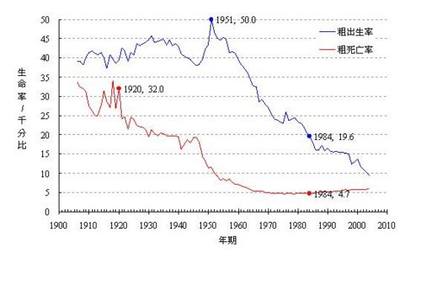

1.出生率-死亡率=_______________，可看出日治時期的台灣人口成長狀態是?  
2.現在的台灣人口成長特色是?

**三、日本推行了哪些現代化改良？請利用背面空白進行心智圖，須包括背景、目的、內容、影響。**

**四、加分作業：(下節課和同學分享)**

1.請父母協助申請日治時期家中的戶口名簿，找尋祖先的小秘密。

2.請利用「台灣百年歷史地圖」進行今昔對照，找自己家、海山高中在日治時期的土地利用是?

※台灣百年歷史地圖；http://gissrv4.sinica.edu.tw/gis/twhgis/

3.訪問家中長輩對於日治時期的印象是？談談他們以前的假日生活、學校教育等。